HƯỚNG DẪN CHẠY CHƯƠNG TRÌNH 36.

1. 



2. 



3. 



Chạy file 36.cpp bằng Visual Studio 2019 trở nên chương trình này được viết trên môi trường Visual Studio 2019.

(Chương trình này chưa được thử nghiêm trên các phần mềm khác nên ta chỉ trên chạy trên môi trường Visual Studio.)

Khi chương trình chạy thành công.

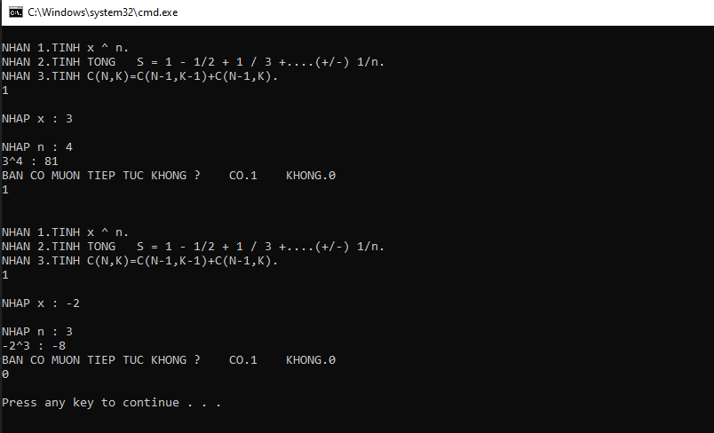

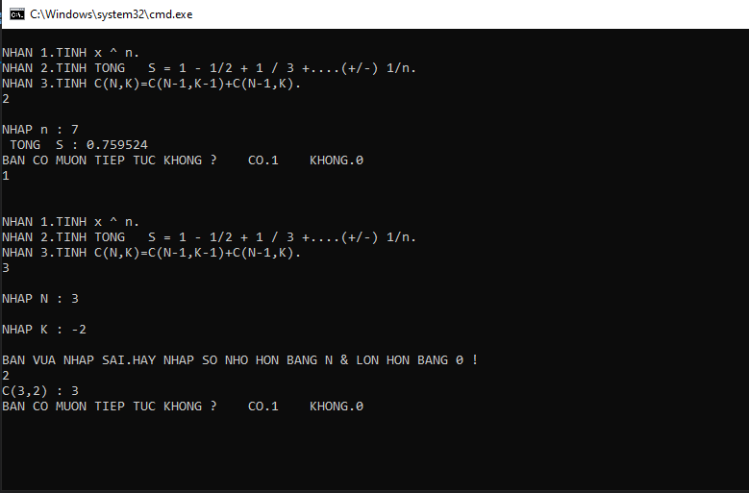

HƯỚNG DẪN CHẠY CHƯƠNG TRÌNH 37.

In ra chiều cao của tam giác Pascal nhập từ bàn phím.

Chương trình này chưa được thử nghiêm trên các phần mềm khác nên ta chỉ trên chạy trên môi trường Visual Studio .

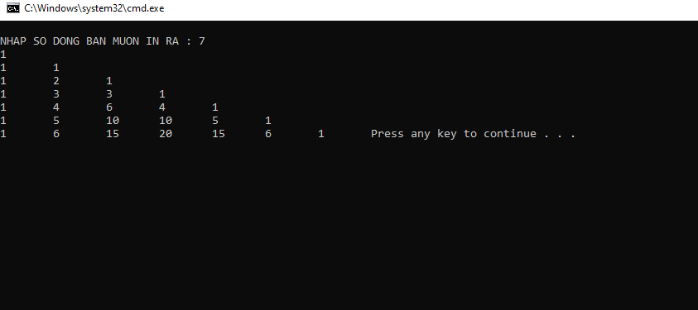

HƯỚNG DẪN CHẠY CHƯƠNG TRÌNH 38.  
Chương trình này chưa được thử nghiêm trên các phần mềm khác nên ta chỉ trên chạy trên môi trường Visual Studio .

Khi chương trình được chạy thành công thì sẽ xuất hiện như bên dưới:

+ Ta nhập theo hướng dẫn của Menu.

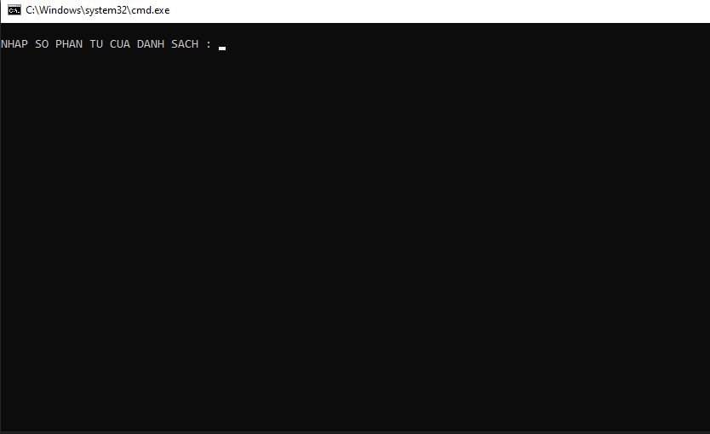

MENU BAO GỒM :

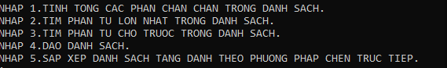

CÂU 1:

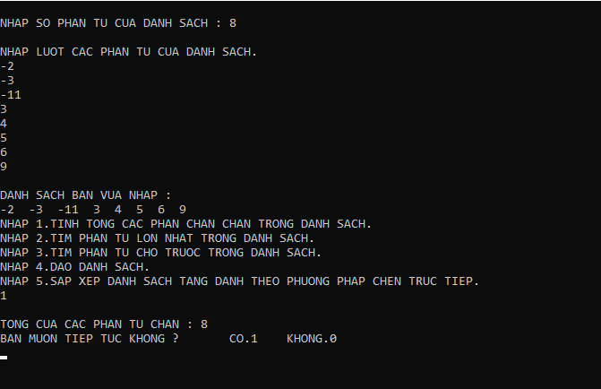

CÂU 2 ,CÂU 3 …BẠN HÃY THỰC HIỆN THEO HƯỚNG DẪN CỦA MENU.

